Конспект занятия с применением нетрадиционной техники рисования с детьми старшей группы
«Салфеточка с мордовским узором»
Цель: прививать у детей интерес к декоративно – прикладному искусству мордовского народа.
Задачи:
Образовательные:
- формировать у детей умение применять технику нетрадиционного рисования, с использованием трафарета и губки;
- продолжать учить детей распознавать элементы мордовского узора: галочки, ромбика, восьмиконечной звезды;
Развивающие:
- развивать активность и творческое воображение, мелкую моторику рук;
Воспитательные:
- воспитывать аккуратность и усидчивость при выполнении работы;
Интеграция образовательных областей:
«Речевое развитие расширение активного словаря.
«Познавательное развитие» расширение представлений детей о Родине.
«Физическое развитие» развитие двигательной активности и мелкой моторки.
Условия и особенности реализации: для проведения НОД необходим любой зал или групповое помещение вместимостью до 15 человек, дети старшего дошкольного возраста, подготовленные к восприятию данного материала.
Оборудование: предметы национальной одежды мордовского народа; силуэты салфеток, украшенных мордовскими узорами; трафареты, губки, гуашь, тканевые салфетки.
Предварительная работа:
«Социально – коммуникативное развитие»: беседа: «Мордовия – мой край родной», рассматривание альбома «Мордовский народный костюм».
«Познавательное развитие»: д/игры: «Подбери одежду», «Укрась платье».
Место проведения: групповое помещение МАДОУ.
Аудитория: дети старшего дошкольного возраста.
Адресность: старший дошкольный возраст.

Ход занятия:
Звучит мордовская музыка.
На доске вывешена кукла в мордовском национальном костюме. На столе лежат 2-3 салфетки, тарелочки, украшенные элементами мордовских узоров.
Воспитатель: Шумбратадо, эйкакшт! (Дети здороваются)
Воспитатель: Ребята, скажите, в каком поселке мы живем? (в Атяшево). Правильно, мы живем с вами в поселке Атяшево. Атяшево – это наша малая родина, которая находится в Республике Мордовия. А вы знаете столицу Республики Мордовия? Правильно, столица республики Мордовия – город Саранск.
Воспитатель: У мордовского народа, как и у других народов нашей страны есть свои обычаи, свои традиции и свой орнамент узора. Наш народ очень трудолюбивый. В старину не было ни швейных машин, ни станков, а все делали своими руками. Шили, вязали, ткали, вырезали из дерева, лепили из глины. Свою одежду, предметы быта мордовский народ украшал орнаментом, узором.
Сегодня у нас в гостях кукла Алдунья, она мордовочка. У нее в руках красиво вышитая салфеточкка. Кто скажет, узор какого народа вышит на ее салфеточке? (мордовского)
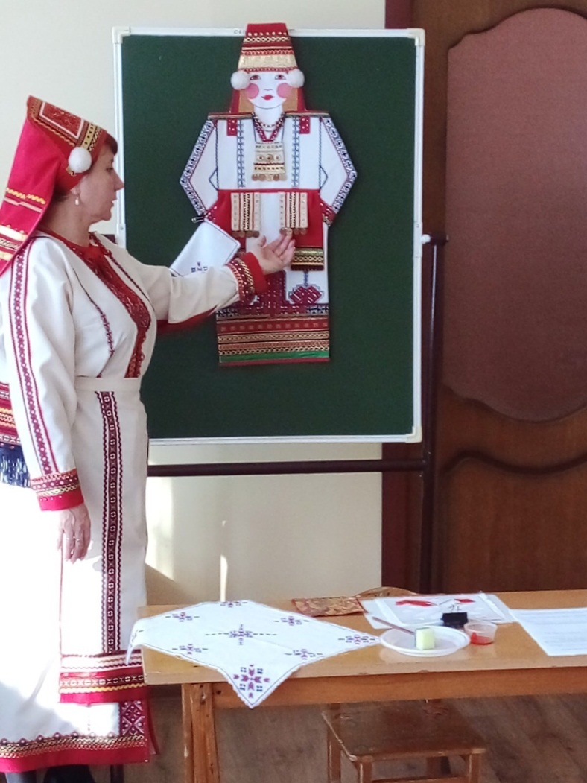

Воспитатель: А каким узором украшена салфетка? (Восьмиконечная мордовская звезда, ромбики и галочки)
Воспитатель: А какой цвет на этих изделиях? (красный, черный.)
Воспитатель: Ребята, у Алдуньи есть подружки и она хочет им подарить такие же салфетки, но ей долго одной придется их разукрашивать, давайте поможем кукле?! Но для начала немного отдохнем.
Дети выполняют упражнение для пальцев.
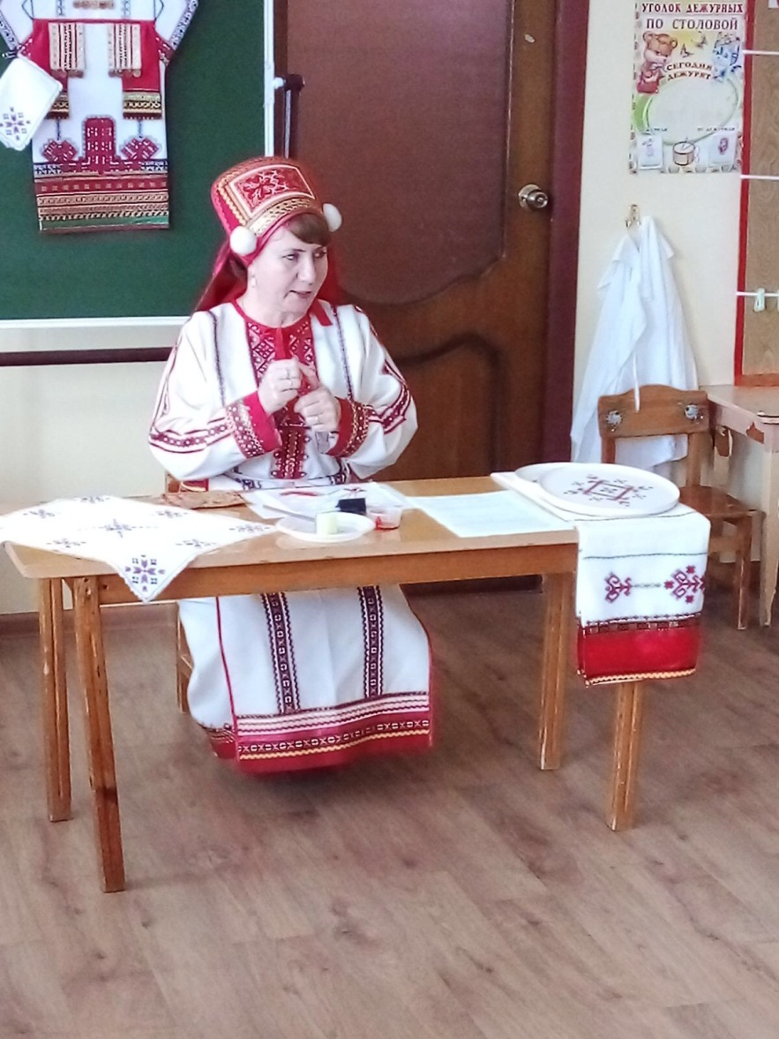
Пальчиковая игра:
Те атине, те бабине. (начиная с большого пальца, поочередно сгибать пальчики)
Те тятине, те авине.
А те мон.
Веси монь семиям! (показать ладошку)
Воспитатель: Ребята, перед вами лежат тканевые салфетки, на них прикреплены трафареты из картона с вырезанным мордовским узором для печати. А так же на тарелочках губки для нанесения краски и стаканчики с красной гуашью.
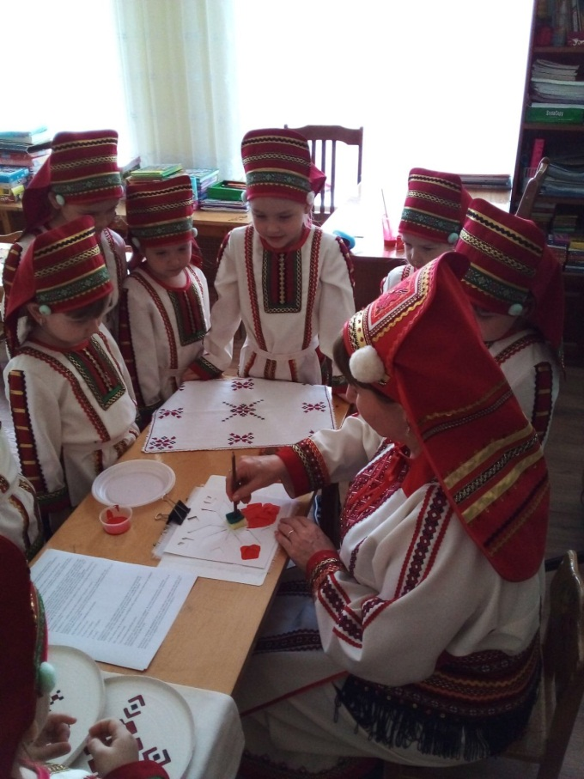
Чтобы нанести узор на салфетку мы берем губку, макаем в гуашь и методом тычка наносим на трафарет краску, таким образом, печатаем узор на ткань.
Все, салфетка готова.
Самостоятельная работа детей.
Дети аккуратно наносят краску на трафарет. В случае необходимости, поправляем положение салфетки. Воспитатель следит за тем, чтобы дети правильно держали губку и нанесли краску на весь узор.

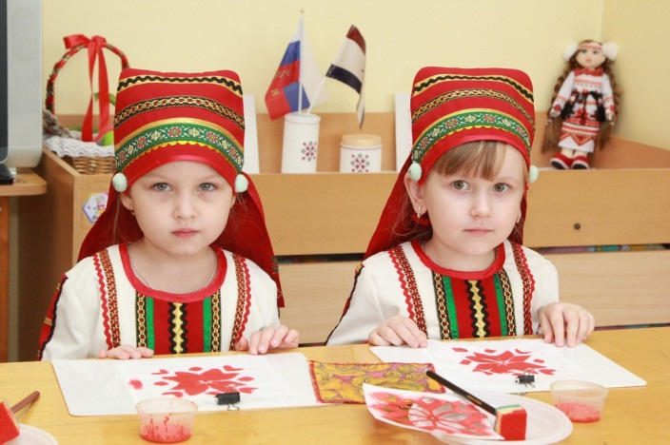

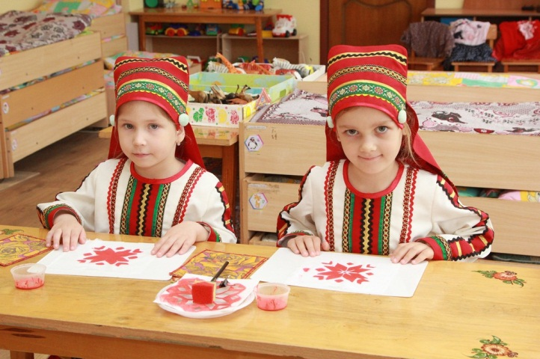
Воспитатель: Ребята, напоминаю вам о том, что работать с краской надо аккуратно, если испачкались, то надо вытираться влажной салфеточкой. (Дети самостоятельно работают, наносят краску на трафарет, чтоб узор отпечатался на салфетку).
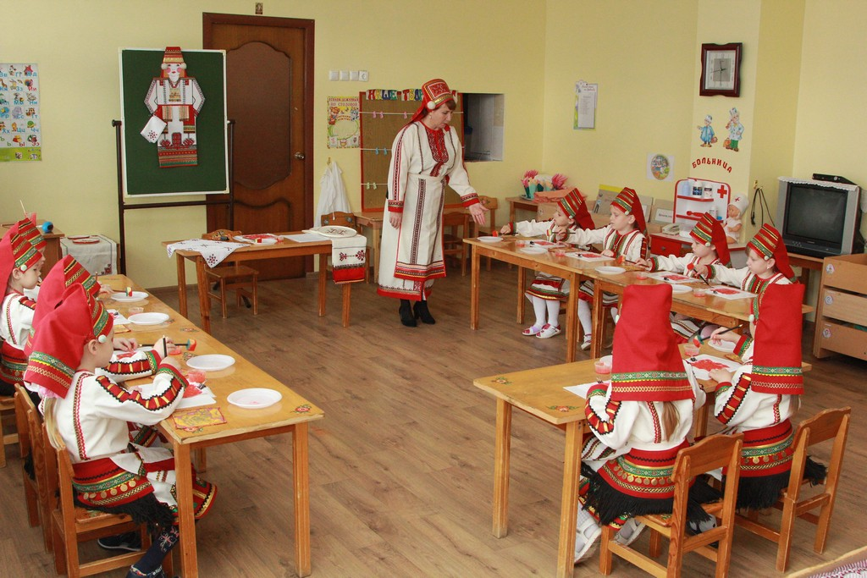
Выставка салфеток. Воспитатель выставляет все работы на стенде.

Воспитатель: Дети, посмотрите, какие красивые и яркие у вас получились салфетки. Какие элементы орнамента вы использовали в своих узорах?
Ответы детей. (Восьмиконечная мордовская звезда, ромбики, галочки)
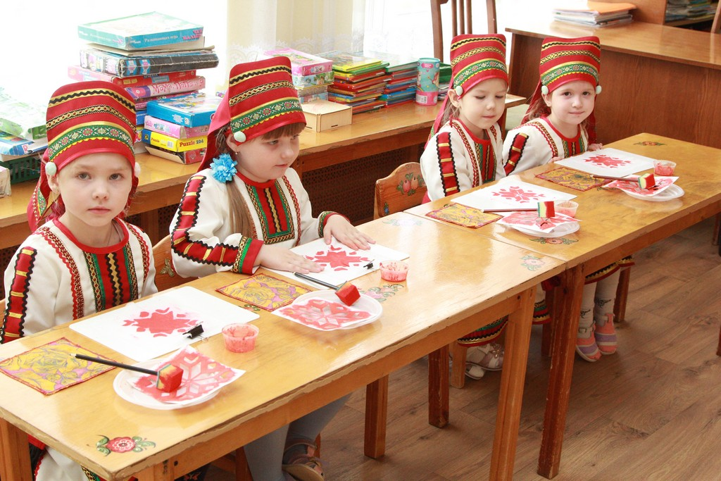
Воспитатель: Вы, ребята, все молодцы! Наша гостья очень довольна, теперь она своим подружкам подарит салфеточки и будут они вместе плясать, давайте мы тоже встанем в круг и спляшем:
Ах, Любава, Любава
Яки пиже лугава. (ходьба по кругу, поднимая и опуская руки)
Сэнь сарафан лангсонзо,
Ниленьгемень панксонзо. (согнулись вперед, разогнулись)
Ушов лиссь – начтынзе, (руки вверх, покачали ими над головой)
Кудос совась – костинзе. (покружились вокруг себя)
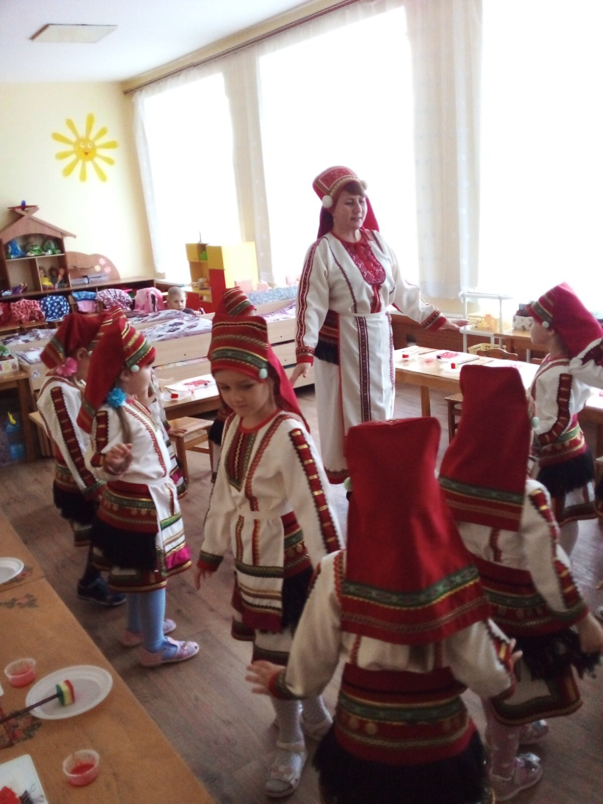
Воспитатель:
- Ребята, Алдунье пора уходить. Давайте попрощаемся с ней на мордовском языке: Вастомазонок, Алдунья!

